Salbris 15-06-2024

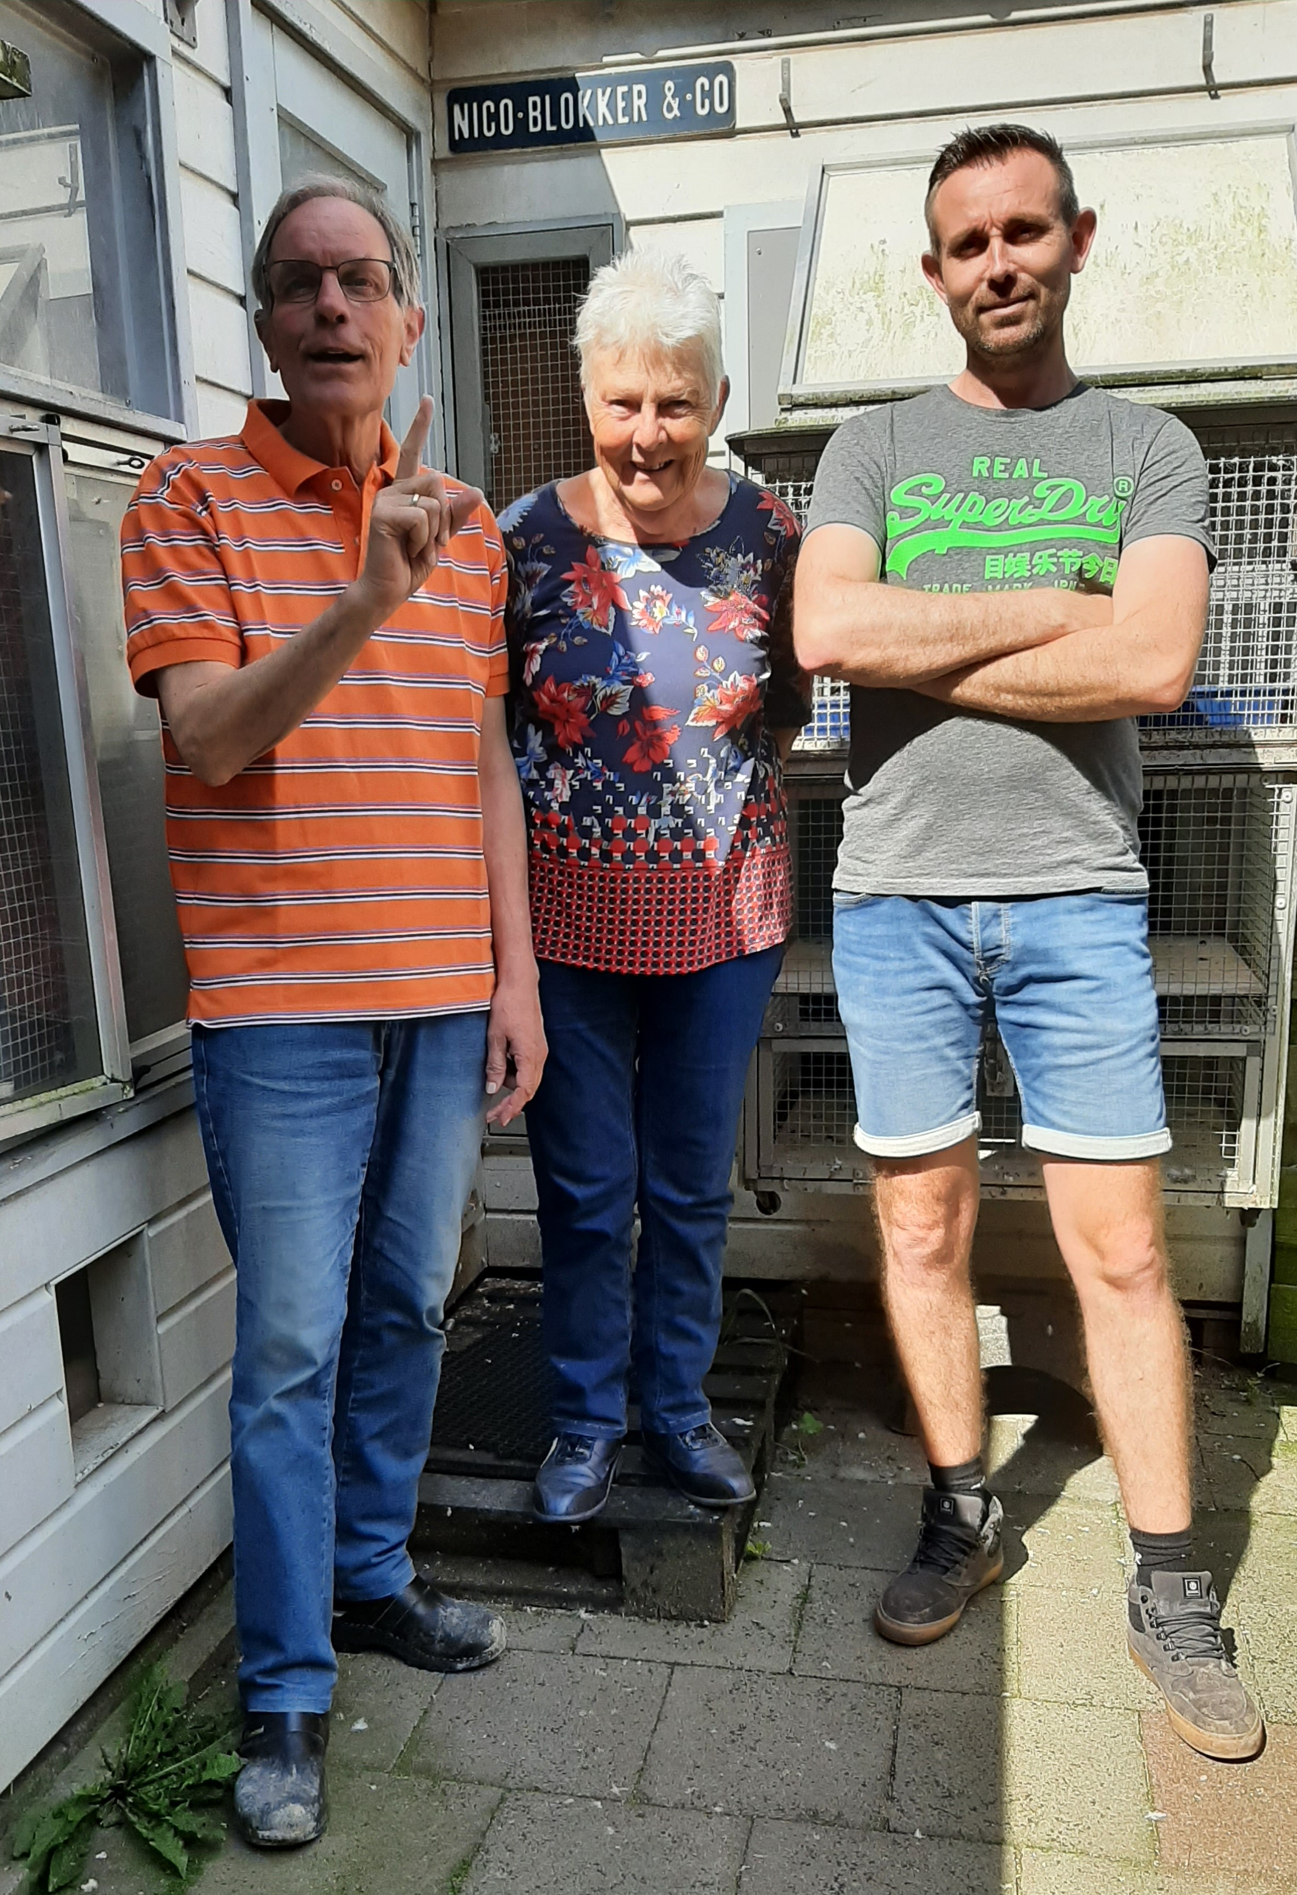
De 706 op herhaling!!
Wij, Nico Blokker & Co(Erwin en Ineke) keken uit naar de 1ste dagfond vlucht. De duiven moesten vanuit Salbris komen. Wij hadden er 10 mee en spelen alleen met duivinnen. De duiven werden om 6.45 uur gelost bij een ZW wind, kracht 3, toenemend naar kracht 5. Voor de middag zouden we moeten draaien. Onze 706 hadden we als 3e gezet. De duiven van de Vitesse vlucht zaten in de klok dus als er één zou komen, was het er zeker één van de dagfond. En ineens kwam ze uit de goeie hoek, pats op de klep. 11.51 uur op de klok, Weer de 706!! Wát een topper!! Er had nog niemand gemeld in de vereniging en de snelheid was hoog, ze haalde 1831m/min. De spanning steeg in de tuin van de familie Blokker. Bij het live melden, stonden we in Z3 bovenaan en dat is zo gebleven. In de afdeling werd het een 6e plek. In fondclub Gooi- en Eemland pakte de 706 voor het 2de jaar op rij een overwinning! We noemen nogmaals de afstamming. Vaders kant komt van Jan van der Haar uit Staphorst en is het soort van Hans Hak en van moeders kant van P. Driesen uit Turnhout, met bloed van de Jonge Harry van Anton Ruitenberg uit Zwolle. De start van het seizoen was al prima. De duivinnen willen heel goed trainen. Ze trainen nu 2 weken , ook in de morgen. Regelmatig laten we de duiven controleren bij Stephan Gobel in Noorden of er iets is met de gezondheid. Op advies van Ruud Bakker, staat er nu de hele dag voer in de ren. Regelmatig zien we ze daar bij staan, om iets te snoepen.

